**Załącznik graficzny**

**Droga Lucim-Kadzionka**

**Droga o długości 2,220 km**

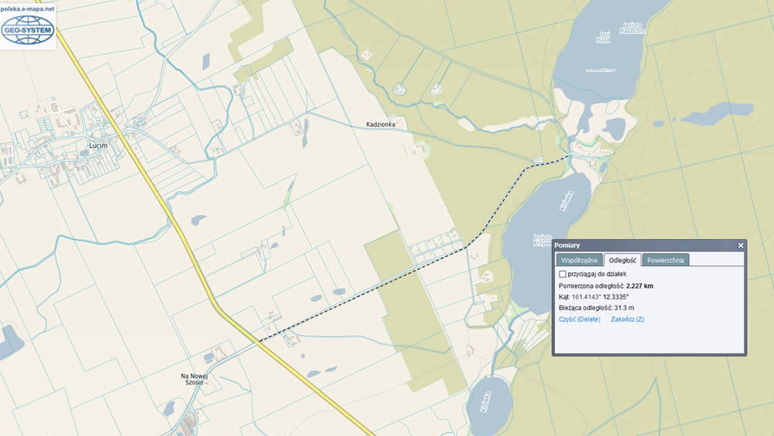

**Działka nr 269 na odcinku 1,00 km**

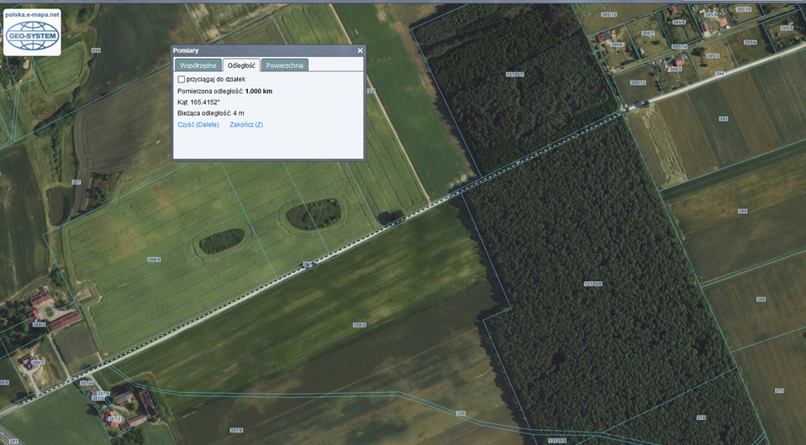

**Działka nr 394 na odcinku 0,983 km**

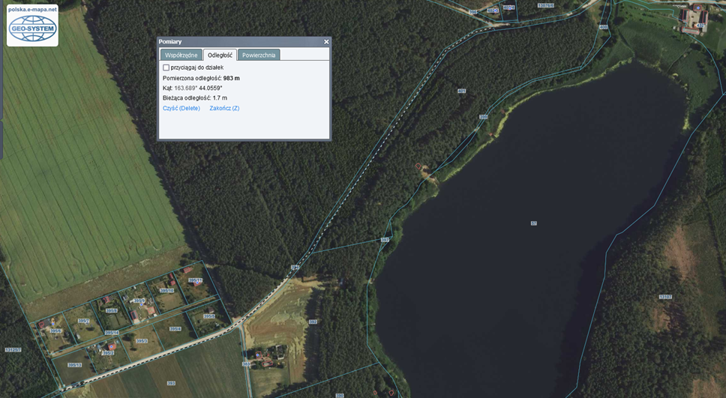

**Część działki nr 396 na odcinku 0,200 km**

